FORMATO PARA EL DESARROLLO DE COMPONENTE FORMATIVO

PROGRAMA DE FORMACIÓN | TECNOLOGÍA GESTIÓN CONTABLE Y DE INFORMACIÓN FINANCIERA
Guía de aprendizaje No | 003 – Fundamentación y aplicación de matemáticas financieras.
COMPONENTE FORMATIVO No | 005 – Fundamentos de matemáticas financieras.
BREVE DESCRIPCIÓN | En este componente formativo se desarrollan los temas relacionados con la fundamentación y aplicación de las matemáticas financieras en el sector productivo, se analiza la clasificación de las tasas de interés, el valor del dinero en el tiempo, equivalencia de tasas, tablas de amortización y alternativas de inversión como lo son el Valor Presente Neto (VPN) y Tasa Interna de Retorno (TIR).  Se profundiza en la Norma Internacional de Información Financiera (NIIF) 13 – Medición del Valor Razonable, teniendo en cuenta la importancia de su análisis y aplicación en el registro de los hechos económicos bajo los estándares internacionales.  Finalmente, el análisis del componente le permite adquirir conocimientos en el manejo de herramientas ofimáticas, contribuyendo en el logro de los objetivos propuestos, fortaleciendo sus competencias y habilidades en el área de ofimática, contable y financiera.
PALABRAS CLAVE | Matemáticas financieras, interés, valor actual, valor futuro, tabla de amortización, activo, pasivo, patrimonio, ingresos, gastos, políticas contables, valor razonable.
ÁREA OCUPACIONAL | Ocupaciones en Finanzas y Administración.
RESULTADOS DE APRENDIZAJE | 21030302203. Seleccionar los criterios de medición para los hechos económicos según la política contable establecida por la empresa.

- ÍNDICE DE CONTENIDOS:

11. Matemáticas financieras:

11.1 concepto.
11.2 Tasas de interés.
11.2.1 Interés simple.
11.2.2 Interés compuesto
11.3 Tasa nominal, periódica y efectiva.
11.4 Tablas de amortización.
11.5. Alternativas de inversión.
11.5.1 Valor presente Neto (VPN)
11.5.2 Tasa Interna de Retorno (TIR)

12. Norma Internacional de Información Financiera (NIIF)

13- Medición del Valor Razonable

- DESARROLLO DE CONTENIDOS:

TEMA 11: MATEMÁTICAS FINANCIERAS

GUION LITERARIO | GUIÓN TÉCNICO
(P0)  11. Matemáticas financieras.  El objetivo del presente componente es el análisis de la fundamentación y aplicación de las matemáticas financieras; para lo cual se fortalecerán las habilidades y competencias en el manejo y aplicación de tasas de interés, tablas de amortización, herramientas de Excel y criterios del valor razonable. Logrando de esta manera adquirir destrezas en el área contable y financiera para su desempeño en el ámbito empresarial.  (P1) En la presente unidad observa las siguientes temáticas:  11. Matemáticas financieras:  11.1 concepto.  11.2 Tasas de interés.  11.2.1 Interés simple.  11.2.2 Interés compuesto  11.3 Tasa nominal, periódica y efectiva.  11.4 Tablas de amortización.  11.5. Alternativas de inversión.  11.5.1 Valor presente Neto (VPN)  11.5.2 Tasa Interna de Retorno (TIR)  (P2) 11.1 Concepto.  Es el campo de las matemáticas que aplica un ente económico para el análisis, la valoración de los mercados financieros y el valor del dinero en el tiempo, mediante la aplicación de cálculos aritméticos.  Es una herramienta muy importante en el ámbito empresarial, la cual ha tomado fuerza con la implementación de las Normas Internacionales de Información Financiera. Su finalidad es contribuir en la toma de decisiones de forma útil, transparente y confiable sobre los proyectos, inversiones, rentabilidad y amortización de deudas.  De acuerdo con la convergencia de Normas Internacionales de Información Financiera, mediante la expedición de la Ley 1314 de 2009, se presentan cambios en la valoración de los instrumentos financieros, donde se tiene en cuenta los criterios de medición de costo amortizado y valor razonable, utilizando el método de interés efectivo.  (P3) 11.2 Tasas de interés.  Antes de abordar el tipo de tasas de interés, los invito a analizar los conceptos básicos con el fin de avanzar significativamente en las temáticas que le permitan desarrollar esta unidad.  (P4) Interés: es el valor que se cancela por utilizar un capital durante un periodo determinado, teniendo en cuenta las condiciones acordadas entre deudor y acreedor.  (P5) Valor Presente (VP): es el valor actual (VA) de la inversión, denominado también capital inicial.  (P6) Valor Futuro (VF): es el valor final de la inversión, teniendo en cuenta los intereses generados en un periodo determinado.  (P7) Tiempo (n): periodo en el cual se lleva a cabo en la operación financiera.  (P8) Tasa de interés (i): interés que genera el capital inicial en un periodo dado.  (P9) Diagrama flujo de caja: esquema gráfico que representa el capital invertido (el valor final en un tiempo determinado y tasa acordada.)  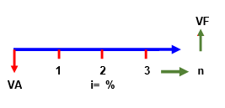  (P10) 11.2.1 Interés simple: es el interés que se genera en un periodo determinado. Se calcula sobre el capital inicial y no es capitalizable; es decir, no se acumula con el capital para originar nuevos intereses.  Ejemplo 1: Carolina invierte hoy $12.000.000 en una cuenta que paga el 9% simple anual, ¿qué cantidad podrá retirar dentro de 3 años?  Para desarrollar el ejercicio, es importante tener en cuenta los datos suministrados; por ello, no olvide analizar la información y observar que se tiene la necesidad de hallar el valor futuro, mediante el interés simple. Recordemos que este no capitaliza como sucede en el interés compuesto.  La fórmula que debe usarse es:  VF = VA (1 + n * i)  Fuente: Tello, L. B. (2019).  VF = $12.000.000 (1+ 3 * 0.09)  VF = $12.000.000 (1.27)  VF = $15.240.000  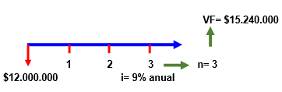  Respuesta: Carolina con una inversión inicial de $12.000.000 recibirá $15.240.000, dentro de tres años aplicando interés simple.  Ejemplo 2: Andrés recibirá en 10 meses $35.000.000, correspondientes a una inversión realizada. Si la tasa de interés que le están pagando es del 2,5% mensual, ¿Cuál es el valor inicial de la inversión, aplicando el tipo de interés simple?  De acuerdo con el análisis, se observa que se debe determinar el valor presente o actual de la inversión realizada, utilizando el tipo de interés compuesto; por lo tanto, se usará la siguiente fórmula:  VA = VF  (1+i*n)  Fuente: Tello, L. B. (2019).  VA = $35.000.000  (1+0.025*10)  VA = $ 28.000.000  Respuesta: Para obtener un monto de $35.000.000 durante 10 meses a la tasa del 2,5% de invertir $28.000.000.  (P11) 11.2.2 Interés compuesto: interés generado en un periodo de tiempo, con la característica especial de ser capitalizable; es decir, se acumula, con el capital, presentando un interés mayor al final del periodo.  Ejemplo 1: Carolina invierte hoy $12.000.000 en una cuenta que paga el 9% compuesto anual, ¿qué cantidad podrá retirar dentro de 3 años?  El enunciado anterior refleja la necesidad de hallar el valor futuro, teniendo en cuenta que se conoce el valor inicial de la inversión y se desea saber el valor final dentro de 3 años. Recuerde que la tasa de interés se manejará en decimales para efectos de su cálculo.  La fórmula que debe usarse es:  VF = VA (1+ i) ^{n}  Fuente: Tello, L. B. (2019).  VF = $12.000.000 (1+ 0.09) ³  VF = $12.000.000 (1.09) ³  VF = $15.540.348  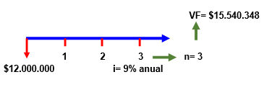  Respuesta: Carolina con una inversión inicial de $12.000.000 recibirá $15.540.348, dentro de tres años aplicando interés compuesto.  Así mismo se puede obtener el Valor Futuro (VF), utilizando la fórmula financiera de Excel llamada VF, la cual se presenta a continuación:  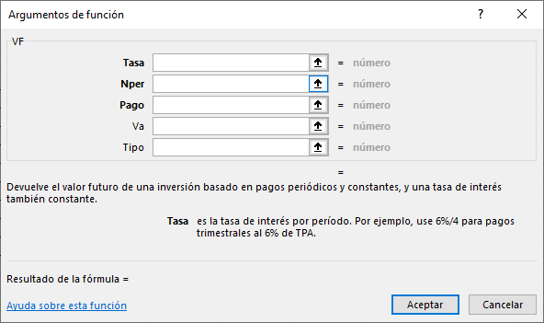  VF(tasa;nper;pago;(va);tipo), teniendo en cuenta que:  - Tasa: es la tasa de interés del período acordado.  - Nper: es el número total de períodos.  - Pago: es el pago efectuado en cada período.  - Va: es el valor actual o suma total del valor de una serie de pagos.  - Tipo: es un valor lógico. Se registra “0” para una tasa vencida y “1” para tasa anticipada.  Es importante señalar que, para realizar los cálculos en Excel, debe estar registrada información, con el fin de ser tomada de cada una de las celdas y de esta manera refleje la formulación para su respectiva interpretación.  Ejemplo 2: Andrés recibirá en 10 meses $35.000.000, correspondientes a una inversión realizada. Si la tasa de interés que le están pagando es del 2,5% mensual, ¿Cuál es el valor inicial de la inversión, aplicando el tipo de interés compuesto?  De acuerdo con el análisis, se observa que se debe determinar el valor presente o actual de la inversión realizada, utilizando el tipo de interés compuesto; por lo tanto, se usará la siguiente fórmula:  VA = VF  (1+i)^{n}  Fuente: Tello, L. B. (2019).  VA = $35.000.000  (1+0.025)¹⁰  VA = $27.341.944,06  Respuesta: para obtener un monto de $35.000.000 durante 10 meses, a la tasa del 2,5%, debe invertir $27.341.944,06.  También se puede obtener el Valor Actual (VA), utilizando la fórmula financiera de Excel llamada VA, la cual se presenta a continuación:  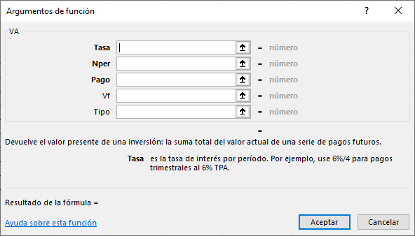  VA(tasa;nper;pago;(vf);tipo), teniendo en cuenta que:  - Tasa: es la tasa de interés del período acordado.  - Nper: es el número total de períodos.  - Pago: es el pago efectuado en cada período.  - Vf: Valor futuro o suma total de lo que se desea obtener después de efectuar le último pago.  - Tipo: es un valor lógico. Se registra “0” para una tasa vencida y “1” para tasa anticipada.  Ejemplo 3: María realiza una inversión por valor de $750.000, por un periodo de 3 años. Al finalizar el tiempo le entregan $868.219. ¿Cuál es la tasa de interés compuesto aplicada? Una vez despejada la fórmula principal, se utilizará la siguiente:  i= (VF/VA)^(1/n) – 1  Fuente: Tello, L. B. (2019).  i = ($ 868.219 / $ 750.000) ^(1/3) -1  i = 5%  Respuesta: la tasa aplicada en la inversión es del 5% anual.  Para hallar el interés (i), en Excel se utiliza la fórmula financiera llamada Tasa, la cual se presenta a continuación:  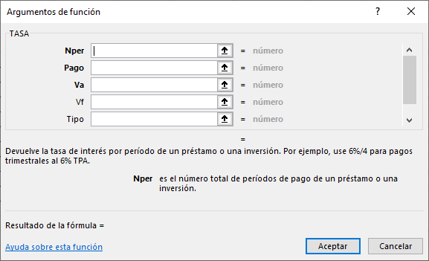  tasa(nper;pago;va;(vf);tipo), teniendo en cuenta que:  - Nper: es el número total de períodos.  - Pago: es el pago efectuado en cada período.  - Va: es el valor actual o suma total del valor de una serie de pagos.  - Vf: Valor futuro o suma total de lo que se desea obtener después de efectuar le último pago.  - Tipo: es un valor lógico. Se registra “0” para una tasa vencida y “1” para tasa anticipada  Ejemplo 4:  Sofía realiza un préstamo de $2.000.000, Al final del periodo paga $3.443.143, la tasa cobrada es del 2,5% mensual. Hallar el tiempo del préstamo. Teniendo en cuenta la fórmula principal, se realiza el proceso para despejarla; por ende, se utilizará la siguiente:  n= log (VF / VA)  Log (1+i)  Fuente: Tello, L. B. (2019).  n = Log ($ 3.443.143 / $ 2.000.000)  Log (1 + 0,025)  n = 22 meses  Respuesta: El tiempo del préstamo es de 22 meses.  Para hallar el periodo (n), en Excel se utiliza la fórmula financiera llamada Nper, la cual se presenta a continuación:  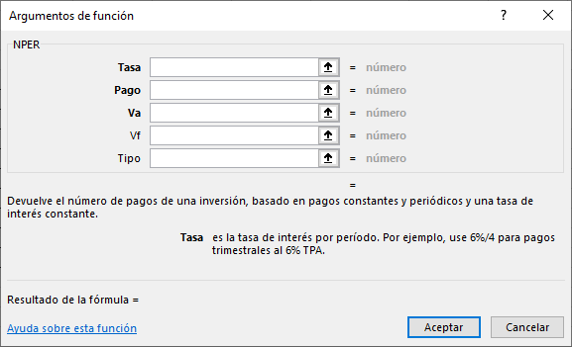  Nper(nper;pago;va;(vf);tipo), teniendo en cuenta que:  - Tasa: es la tasa de interés del período acordado.  - Pago: es el pago efectuado en cada período.  - Va: es el valor actual o suma total del valor de una serie de pagos.  - Vf: Valor futuro o suma total de lo que se desea obtener después de efectuar le último pago.  - Tipo: es un valor lógico. Se registra “0” para una tasa vencida y “1” para tasa anticipada  (P12) 11.3 Tasa nominal, periódica y efectiva.  Para aplicar adecuadamente las matemáticas financieras en los diferentes hechos económicos que se presentan en una empresa, surge la necesidad de identificar los conceptos y políticas para realizar los cálculos aritméticos. En el desarrollo de este proceso, es importante diferenciar las tasas de interés nominal, efectiva y periódica, las cuales pueden presentarse de forma anticipada o vencida; por lo tanto, a continuación, se relacionan las siguientes definiciones:  (P13) Tasa nominal: Tasa que se genera en un periodo de tiempo y que no capitaliza; por lo tanto, se dice que se asemeja al interés simple. (Vidaurri, 2017)  (P14) Tasa efectiva: Tasa que efectivamente se reconoce en la transacción financiera. Es capitalizable en el periodo de tiempo, haciendo referencia al interés compuesto. (Vidaurri, 2017)  (P15) Tasa periódica: hace referencia al periodo de capitalización en el cual se realiza la operación financiera, la cual puede ser: diaria, mensual, bimestral, trimestral, cuatrimestral, semestral, anual, etc. (Vidaurri, 2017)  (P16) Tasa anticipada y vencida.  Como se había mencionado, las tasas de interés se presentan de forma anticipada o vencida. A continuación se relaciona el significado de cada una:  Anticipada (A): se calcula el interés de forma anticipada en el respectivo periodo. (Vidaurri, 2017)  Vencida (V): se calcula el interés de forma vencida en el periodo. (Vidaurri, 2017)  Para aplicar los tipos de tasas de interés es importante conocer los periodos de capitalización, que se reconocen de la siguiente manera:  Frecuencia de capitalización Abreviatura Capitalización anual  1 A Anual  12 M Mensual  6 B Bimestral  4 T Trimestral  3 C Cuatrimestral  2 S Semestral  24 Q Quincenal  365 D Diaria  (P17) Equivalencia de tasas: Hace referencia a la igualdad que debe existir entre el periodo de capitalización y el periodo de tiempo; para ejemplarizar, si la tasa se presenta de forma trimestral, el periodo debe darse de igual manera. Por lo tanto, de acuerdo con la operación se realizará la conversión de tasas con el fin de lograr su equivalencia (Vidaurri, 2017).  Para profundizar en la temática, recuerde explorar en la biblioteca del Servicio Nacional de Aprendizaje (SENA), donde encuentra libros de apoyo. A continuación se relaciona el libro Matemáticas Financieras, que fue utilizado para la definición de los conceptos anteriomente expuestos, para su revisión:  Vidaurri, Hector. (2017). Matemáticas Financieras. Cengage Learning. http://www.ebooks7-24.com.bdigital.sena.edu.co/?il=3788  Fórmulas:  1. Conversión de Tasa Efectiva a Tasa Efectiva en periodos diferentes.  i_{e} = ((1+ i)^{(n1/n2)}) – 1  i_{e} = Tasa efectiva  i = Tasa de interés conocida.  n1 = periodo de la tasa de interés conocida.  n2 = periodo de la tasa de interés a la que se quiere llegar.  Ejemplo: convertir el 8% Efectivo Mensual (EF) a Efectivo Semestral (ES).  i_{e} = ((1+0,08) ^{(12/2)} ) – 1  i_{e} = 58, 69% Efectivo semestral (ES)  2. Conversión de Tasa efectiva a Nominal.  j = ((1+ i_{e} ) ^{(n1/n2)} -1 ) * n  i_{e} = Tasa efectiva  j = Tasa nominal.  n1 = periodo de la tasa de interés conocida.  n2 = periodo de la tasa de interés a la que se quiere llegar.  Ejemplo: se tiene una tasa del 24% Efectiva Anual (EA), realizar la conversión a nominal mensual equivalente.  j = ((1+ 0,24 ) ^{(1/12)} -1 ) * 12  j = 21,71% Nominal Mensual (NM)  3. Conversión de Tasa Nominal vencida a Efectiva.  i_{e} = (1+ i/n₁ ) ^{(n1/n2)} -1  i_{e} = Tasa efectiva  i = Tasa de interés conocida.  n1 = periodo de la tasa de interés conocida.  n2 = periodo de la tasa de interés a la que se quiere llegar.  Ejemplo: Se tiene una tasa del 24% nominal anual mes vencida, hallar la tasa efectiva anual.  i_{e} = (1+ 0,24/12 ) ^{(12/1)} -1  i_{e} = 26,82% Efectiva Anual (EA)  4. Conversión de tasa nominal anticipada a efectiva.  i_{e} = (1-( i/n₁ ) )^{(- n1/n2)} -1  i_{e} = Tasa efectiva  i = Tasa de interés conocida.  n1 = periodo de la tasa de interés conocida.  n2 = periodo de la tasa de interés a la que se quiere llegar.  Ejemplo: convertir el 23% Nominal anual trimestral anticipada (NATA) a efectiva anual.  i_{e} = (1-( 0,23/4 ) )^{(- 4/1)} -1  i_{e} = 26,72% Efectiva Anual (EA)  5. Conversión de tasa nominal a otra tasa nominal.  Para convertir una tasa nominal a otra nominal, simplemente se multiplica o divide dependiendo de las condiciones. Una forma de realizar la conversión es, primero, hallar la Nominal anual, y después, dividir en el periodo al cual se quiere llegar.  Pasos:  1. Hallar la tasa anual.  2. Luego, hallar el periodo buscado.  Ejemplo: se tiene una tasa 12% Nominal Trimestral (NT), se solicita hallar la tasa Nominal Anual (NA).  n = 12 * 4  n = 48% Nominal Anual (NA)  Se multiplica por cuatro (4), teniendo que son los trimestres de un año.  (P18) 11.4 Tabla de amortización:  Es una matriz que presenta las cuotas periódicas de un préstamo, teniendo en cuenta el capital inicial, los intereses generados y el abono que se realiza, conforme al acuerdo entre deudor y acreedor (Meza, 2017).  Para elaborar la tabla de amortización, es importante analizar los siguientes conceptos:  - (P19) Tasa (i): porcentaje que se aplica al valor de la deuda, teniendo en cuenta la igualdad entre el periodo de capitalización y periodo de tiempo.  - (P20) Capital prestado (C₀): valor del préstamo, este se tiene en cuenta para determinar la cuota junto con las condiciones pactadas.  - (P21) Periodicidad (n): tiempo acordado para cancelar la deuda, se define en número de cuotas.  - (P22) Cuota periódica constante (a): corresponde al valor de la cuota fija.  (P23) Ejemplo 1: la siguiente tabla de amortización presenta el método francés, donde se establece la cuota fija en el periodo de pago acordado.  La empresa Supercueros SAS, realiza un préstamo por valor de $12.000.000, a una tasa del 1,7% EM, por un periodo de tiempo de 6 meses.  PRESTAMO $ 12.000.000  TASA 1,70% MENSUAL  PERIODO 6  Fuente: elaboración propia  No CUOTA INTERES AMORTIZACIÓN SALDO  0 $ 12.000.000  1 $ 2.120.671,37 $ 204.000 $ 1.916.671,37 $ 10.083.329  2 $ 2.120.671,37 $ 171.417 $ 1.949.254,78 $ 8.134.074  3 $ 2.120.671,37 $ 138.279 $ 1.982.392,12 $ 6.151.682  4 $ 2.120.671,37 $ 104.579 $ 2.016.092,78 $ 4.135.589  5 $ 2.120.671,37 $ 70.305 $ 2.050.366,36 $ 2.085.223  6 $ 2.120.671,37 $ 35.449 $ 2.085.222,59 $ -  $ 12.724.028,23 $ 724.028,23 $ 12.000.000,00  Fuente: elaboración propia  Procedimiento:  1. El valor de la cuota fija se calcula aplicando la siguiente fórmula:  a = C₀ * i  (1-(1+i) ^{(–n)} )  Fuente: Meza, O. J. D. J. (2011).  2. El interés se calcula multiplicando el saldo anterior del préstamo por la tasa acordada.  3. La amortización se determina restando el valor de la cuota, menos el interés.  4. El saldo se obtiene restando el saldo anterior, menos el valor de la amortización.  Así mismo, se puede obtener el valor de la cuota fija, utilizando la fórmula financiera de Excel llamada PAGO, la cual se presenta a continuación:  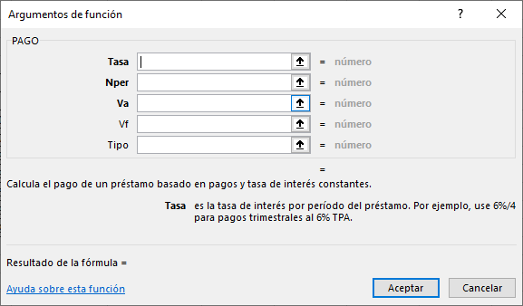  PAGO(tasa;nper;va;vf,tipo), teniendo en cuenta que:  - Tasa: es la tasa acordada al adquirir la obligación.  - Nper: es el número de períodos.  - Va: Valor actual( valor del préstamo)  - Vf: Valor futuro.  - Tipo: es un valor lógico. Se registra “0” para una tasa vencida y “1” para tasa anticipada.  Ejemplo 2: Teniendo en cuenta la información del ejercicio anterior, se supone un periodo de gracia de 2 meses.  PRESTAMO $ 12.000.000  TASA 1,70% MENSUAL  PERIODO 6  PER GRACIA 2 MESES  Fuente: elaboración propia  MESES CUOTA INTERES AMORTIZACIÓN SALDO  0 $ 12.000.000  1 $ 0,00 $ 204.000 -$ 204.000,00 $ 12.204.000  2 $ 0,00 $ 207.468 -$ 207.468,00 $ 12.411.468  3 $ 3.235.850,25 $ 210.995 $ 3.024.855,29 $ 9.386.613  4 $ 3.235.850,25 $ 159.572 $ 3.076.277,83 $ 6.310.335  5 $ 3.235.850,25 $ 107.276 $ 3.128.574,55 $ 3.181.760  6 $ 3.235.850,25 $ 54.090 $ 3.181.760,32 $ 0  TOTAL $ 12.943.400,99 $ 943.401 $ 12.000.000,00  Fuente: elaboración propia  Procedimiento:  1. Teniendo en cuenta que no hay cuota, se calculan los intereses, incrementando el saldo final.  2. Se calcula la cuota a partir del tercer mes, utilizando la fórmula de cuota fija, analizada en el ejercicio anterior. Se tiene en cuenta el número de periodos faltantes y el último saldo, con el fin de que coincida con el tiempo del préstamo.  3. Finalmente, se procede a elaborar la tabla, teniendo en cuenta el procedimiento realizado en la tabla de amortización de cuota fija.  Ejemplo 3: continuamos con el ejercicio anterior, se presenta un abono a capital.  PRESTAMO $ 12.000.000  TASA 1,70% MENSUAL  PERIODO 6  ABONO 3 MES  VAL ABONO $ 2.000.000  Fuente: elaboración propia  MESES CUOTA INTERES AMORTIZACIÓN SALDO  0 $ 12.000.000  1 $ 2.120.671,37 $ 204.000 $ 1.916.671,37 $ 10.083.329  2 $ 2.120.671,37 $ 171.417 $ 1.949.254,78 $ 8.134.074  3 $ 4.120.671,37 $ 138.279 $ 3.982.392,12 $ 4.151.682  4 $ 1.431.210,68 $ 70.579 $ 1.360.632,09 $ 2.791.050  5 $ 1.431.210,68 $ 47.448 $ 1.383.762,84 $ 1.407.287  6 $ 1.431.210,68 $ 23.924 $ 1.407.286,80 $ -  TOTAL $ 12.655.646,15 $ 655.646 $ 12.000.000,00  Fuente: elaboración propia  Procedimiento:  1. Se calcula la cuota de igual forma como en el ejemplo 1, mediante cuota fija o pagos iguales.  2. De acuerdo con el mes y valor del abono, se suma el valor del abono a la cuota.  3. Se calcula nuevamente la cuota, teniendo en cuenta los periodos faltantes y el último saldo del préstamo.  (P24) 11.5 Alternativas de Inversión  Desde el punto de vista financiero, una inversión, es la asignación de recursos en el presente con el fin de obtener unos beneficios en el futuro (Vélez, 2003). Así, se puede concebir como inversión, no sólo el hecho de desembolsar una determinada cantidad de dinero sino también, por ejemplo, el tiempo que alguien dedica a formarse en una universidad.  Las decisiones de inversión son muy importantes, pues implican la asignación de grandes sumas de dinero y por un plazo largo (García, 1998). Estas decisiones pueden significar el éxito o fracaso de una empresa o de un inversionista. Son importantes también, porque resulta difícil retractarse ante una decisión de esta índole, en contraste con otras decisiones financieras como las de financiación o las de reparto de utilidades.  (P25) Para tomar esta importante decisión de inversión, el inversionista debe contar:  - Con una tasa de interés que le sirva como referencia para poder decidir si invierte o no. Esta tasa de interés se conoce como tasa de oportunidad del inversionista, es aquella tasa máxima que podría obtener dentro de las diversas posibilidades que se le presentan para invertir su dinero.  - Con técnicas o métodos de análisis que le permitan comprobar que con la inversión que hace en el presente y los beneficios futuros, se va a ganar, al menos, su tasa de oportunidad (Baca, 1994).  Dentro las alternativas de inversión que se desarrollan en esta unidad encontramos: valor presente neto (VPN) y la tasa interna de retorno (TIR).  (P26) 11.5.1 Valor presente neto (VPN)  El valor presente neto es una cifra monetaria que resulta de comparar el valor presente de los ingresos con el valor presente de los ingresos (Meza, 2017).  El VPN es una alternativa de inversión utilizada frecuentemente para medir el desempeño de la inversión. Para su aplicación se tiene en cuenta la siguiente formula:  VPN= - P + FNE₁ + FNE₂ + FNE_{n}  (1+TO)¹ (1+TO)² (1+TO)^{n}  P: Inversión inicial  FNE: Flujos netos de efectivo  TO: Tasa de oportunidad del inversionista.  Interpretación:  VPN < cero “0” = No es viable (pérdida)  VPN > cero “0” = Es viable (Ganancia)  VPN = cero “0” = Indiferente  Ejemplo:  Se desea realizar una inversión de $12.000.000, durante 4 años, a una tasa de descuento del 15% anual. Los beneficios (flujos) recibidos por cada año son los siguientes:  Inversión $ 12.000.000  Flujo Año 1 $ 2.500.000  Flujo Año 2 $ 3.600.000  Flujo Año 3 $ 4.200.000  Flujo Año 4 $ 5.000.000  Fuente: elaboración propia  NOTA: Determinar la viabilidad del proyecto, aplicando la fórmula de VPN o VNA.  VPN= -12.000.000 + 2.500.000 + 3.600.000 + 4.200.000 + 5.000.000  (1+0,15)¹ (1+0,15)² (1+0,15)³ (1+0,15)⁴  VPN= -$ 1.483.635,35  De acuerdo con la información suministrada, se observa que el proyecto no es viable, teniendo en cuenta que se genera una perdida, sin recuperar el dinero invertido.  Así mismo se puede obtener el valor presente neto, utilizando la fórmula financiera de Excel llamada VNA, la cual se presenta a continuación:  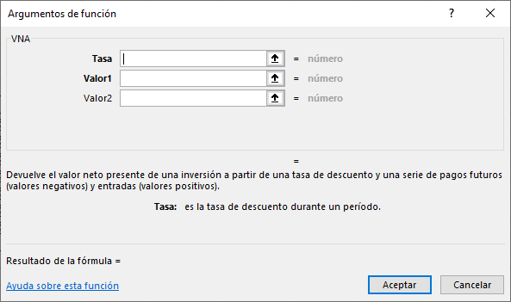  VNA(tasa;valor1;valor2;…), teniendo en cuenta que:  - Tasa: es la tasa de descuento.  - Valor1: corresponde a los pagos e ingresos, los cuales se presentan entre 1 y 254.  (P27) 11.5.2 Tasa Interna de Retorno (TIR)  La tasa interna de retorno TIR, es un indicador de rentabilidad que se utiliza en su mayoría para evaluar proyectos de inversión. Su cálculo se basa en los flujos de caja esperados del proyecto en determinados tiempos.  Podemos definir, entonces, la TIR como aquella que es la máxima tasa de interés a la que un inversionista estaría dispuesto a pedir prestado dinero para financiar la totalidad del proyecto, pagando con los beneficios (flujos de efectivo) la totalidad del capital y de sus intereses, sin perder un solo centavo (Meza, 2017).  La fórmula aplicable en este caso es:  Inversión₀ = FNE₁ + FNE₂ + FNE_{n}  (1+TIR)¹ (1+TIR)² (1+TIR)^{n}  Interpretación:  Tasa de descuento > TIR = No es viable (pérdida)  Tasa de descuento < TIR = Es viable (Ganancia)  Tasa de descuento = TIR = Indiferente  Ejemplo: Iván Méndez desea realizar una inversión de $20.000.000, el proyecto le ofrece los siguientes beneficios durante 6 años, de igual forma genera los presentes gastos:  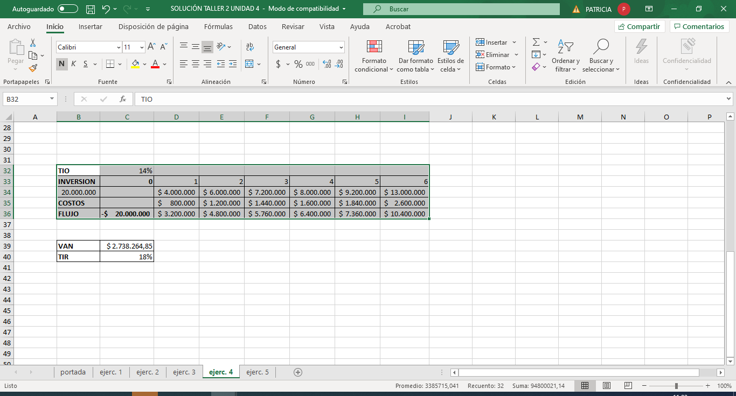  Fuente: propia  Para hallar el Valor Presente Neto (VPN o VNA) y la Tasa Interna de Retorno (TIR) se realizará a través de Microsoft Excel, para ello es importante relacionar la información con el fin de desarrollar las fórmulas básicas:  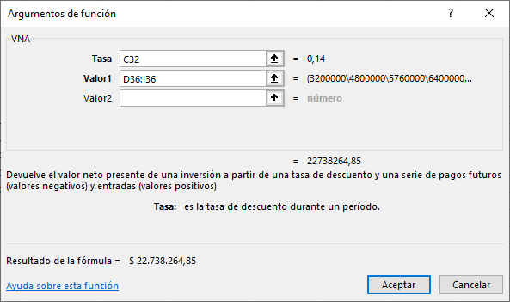  VNA(tasa;valor1;valor2;…), teniendo en cuenta que:  - Tasa: es la tasa de descuento.  - Valor1: corresponde a los pagos e ingresos, los cuales se presentan entre 1 y 254.  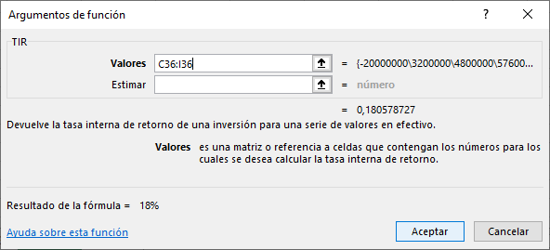  TIR (valores;estimar), teniendo en cuenta que:  - Valores: corresponde a los números que se desea calcular la TIR.  - Valor1: es el número que el usuario estima se aproximará a la TIR.  Respuesta:  VAN $ 2.738.264,85  TIR 18%  Fuente: elaboración propia  De acuerdo con lo anterior, se observa que el proyecto es viable, teniendo en cuenta que se recupera la inversión, además de generar una ganancia. La TIR (18%) es mayor que la tasa de descuento (14%).  (P28) Para ampliar esta información, usted deberá ingresar a la biblioteca del Servicio Nacional de Aprendizaje (SENA), donde encuentra libros de apoyo. A continuación se relaciona el enlace sugerido para fortalecer la temática propuesta:  Tello, L. B. (2019). Herramientas financieras y valoración de activos y pasivos financieros bajo NIIF. Santiago de Cali: Editorial Universidad Icesi. https://elibro-net.bdigital.sena.edu.co/es/ereader/senavirtual/130247?page=279 | MULTIMEDIA (TEXTO E IMAGEN)  Se requiere una presentación (botones adelante atrás) multimedia.  En este slide se muestra la información de la introducción al tema (P0), acompañado de la voz del personaje.  (P1)  Posteriormente, se menciona mediante audio la temática que se abordará. El objetivo es que se construya el gráfico de forma secuencial.    Dar clic para ver imagen  (P2)  El numeral 1.1, se propone que aparezca la siguiente imagen, donde se incorpore el Título “Concepto Matemáticas Financieras”, en negrilla y posteriormente se vincula el audio con el texto.    Dar clic para ver Imagen  (P3)  Para realizar el numeral 11.2 se propone un esquema gráfico en diferentes colores que se presente en secuencia, de acuerdo con la información que se relaciona en este numeral. Incorpora el título en el centro “Tasas de interés”, posteriormente se presenta el audio con el párrafo introductorio.  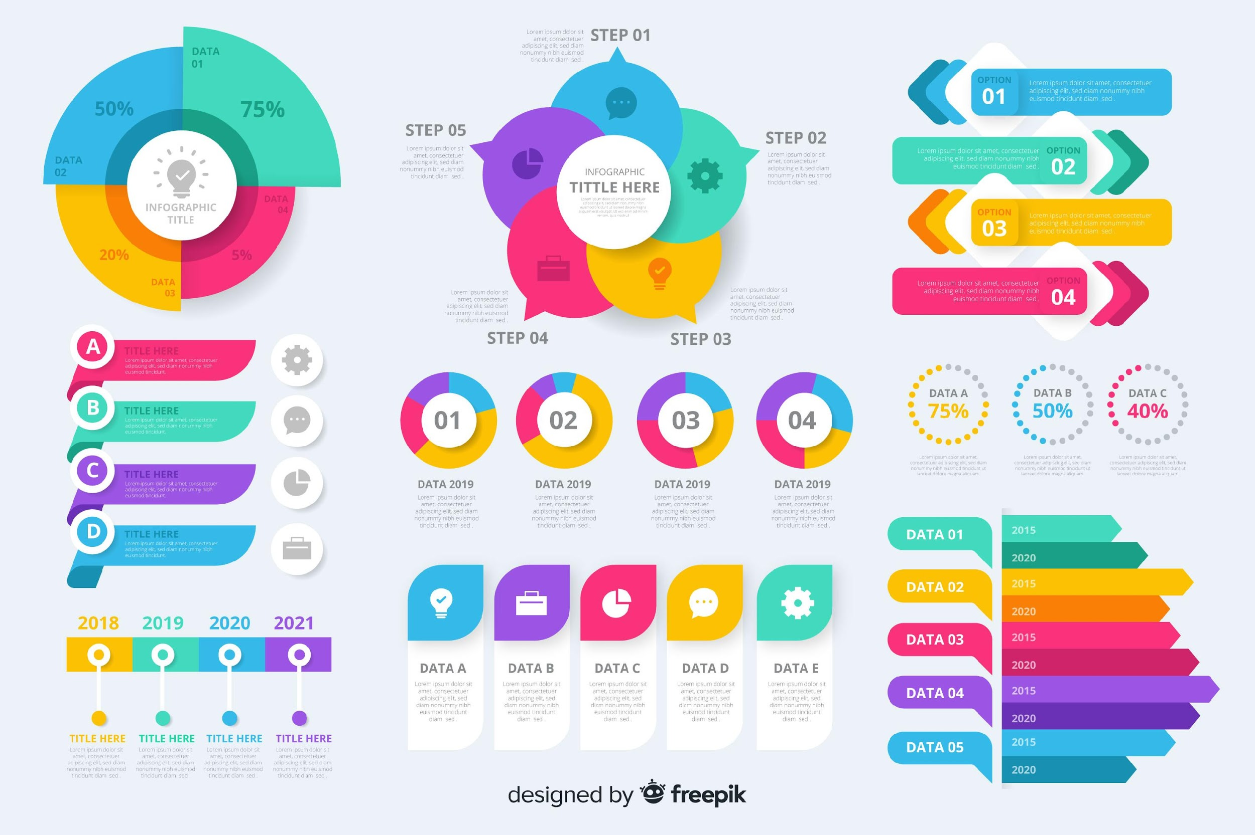  Dar clic para ver Imagen    Dar clic para ver Imagen  (P4)  En la infografía numeral uno, presenta como título “interés”, al dar clic presenta la información contenida en (P4)    Dar clic para ver Imagen  (P5)  En la infografía numeral dos, presenta como título “Valor presente”, al dar clic presenta la información contenida en (P5)    Dar clic para ver Imagen  (P6)  En la infografía numeral tres, presenta como título “Valor Futuro”, al dar clic presenta la información contenida en (P6)    Dar clic para ver Imagen  (P7)  En la infografía numeral cuatro, presenta como título “Tiempo”, al dar clic presenta la información contenida en (P7)    Dar clic para ver Imagen  (P8)  En la infografía numeral cinco, presenta como título “Tasa de interés”, al dar clic presenta la información contenida en (P8)    Dar clic para ver Imagen  (P9)  En la infografía numeral cinco, presenta como título “Diagrama flujo de caja”, al dar clic presenta la información contenida en (P9)    Dar clic para ver Imagen  En el numeral 11.2.1 “interés simple y 11.2.2 “interés compuesto”, se propone una presentación interactiva. Al dar clic en el siguiente slide, se abre una nueva diapositiva donde el personaje explica los siguientes temas: (P10) y (P11):    Dar clic para ver Imagen  Para desarrollar el numeral 11.3 se utiliza el siguiente gráfico, donde se incorpora el título “Tasa nominal, periódica y efectiva”, acompañado de la voz del personaje (P12)    Dar clic para ver Imagen  Para los numerales (P13), (P14) y (P15), se propone el siguiente gráfico:    Dar clic para ver Imagen  (P13)  En la infografía numeral uno presenta como título “Tasa nominal”, al dar clic presenta la información contenida en (P13)  (P14)  En la infografía numeral uno, presenta como título “Tasa nominal”, al dar clic presenta la información contenida en (P14)  (P15)  En la infografía numeral uno, presenta como título “Tasa nominal”, al dar clic presenta la información contenida en (P15)  En el numeral (P16) “Tasa vencida y anticipada” y (P17) “Equivalencia de tasas”, se utiliza la siguiente imagen, al dar clic se abre una nueva diapositiva donde en el slide aparece:  (P16) y (P17).    Dar clic para ver Imagen  (P18)  Se propone el siguiente gráfico donde se registra el título “Tabla de amortización”, posteriormente se presenta el audio del párrafo introductorio.    Dar clic para ver imagen  Continuando con los elementos de la tabla de amortización, se presenta el siguiente gráfico de forma secuencial (P18), (P19), (P20), (P21), (P22).    Dar clic para ver Imagen  (P23)  Ejemplo 1:  Se propone una presentación de forma interactiva, que oriente el tema (P23).    Dar clic para ver imagen  (P24)  11.5 “Alternativas de inversión”, se propone la siguiente gráfica, que refleje el título y los párrafos en cada uno de los recuadros, de forma secuencial, acompañado de la voz del personaje:    Dar clic para ver Imagen  (P25) Se propone el siguiente gráfico, que presente la información de P25, la cual aparece de forma secuencial, acompañado de la voz del personaje.    Dar clic para ver imagen  (P26)  11.5.1 Valor presente neto (VPN) y (P27) 11.5.2 Tasa Interna de Retorno (TIR)  Se propone una presentación interactiva, que oriente los temas relacionados en P26 y P27. Se sugiere audio del personaje.    Dar clic para ver imagen  (P28)  Se propone vincular a la siguiente imagen, para direccionar al aprendiz a la página.  Amplíe la información, explorando el siguiente enlace:    Dar clic para ver imagen

TEMA 2: NORMA INTERNACIONAL DE INFORMACIÓN FINANCIERA (NIIF) 13- MEDICIÓN DEL VALOR RAZONABLE.

GUION LITERARIO | GUIÓN TÉCNICO
(P1) 12. NORMA INTERNACIONAL DE INFORMACIÓN FINANCIERA (NIIF) 13- MEDICIÓN DEL VALOR RAZONABLE.  OBJETIVO.  1. Esta NIIF: (a) define valor razonable; (b) establece en una sola NIIF un marco para la medición del valor razonable; y (c) requiere información a revelar sobre las mediciones del valor razonable.  2. El valor razonable es una medición basada en el mercado, no una medición específica de la entidad. Para algunos activos y pasivos, pueden estar disponibles transacciones de mercado observables o información de mercado. Para otros activos y pasivos, pueden no estar disponibles transacciones de mercado observables e información de mercado. Sin embargo, el objetivo de una medición del valor razonable en ambos casos es el mismo: estimar el precio al que tendría lugar una transacción ordenada para vender el activo o transferir el pasivo entre participantes del mercado en la fecha de la medición en condiciones de mercado presentes (es decir, un precio de salida en la fecha de la medición desde la perspectiva de un participante de mercado que mantiene el activo o debe el pasivo).  3. Cuando un precio para un activo o pasivo idéntico es no observable, una entidad medirá el valor razonable utilizando otra técnica de valoración que maximice el uso de datos de entrada observables relevantes y minimice el uso de datos de entrada no observables. Puesto que el valor razonable es una medición basada en el mercado, se mide utilizando los supuestos que los participantes del mercado utilizarían al fijar el precio del activo o pasivo, incluyendo los supuestos sobre riesgo. En consecuencia, la intención de una entidad de mantener un activo o liquidar o satisfacer de otra forma un pasivo no es relevante al medir el valor razonable.  4. La definición de valor razonable se centra en los activos y pasivos porque son un objeto principal de la medición en contabilidad. Además, esta NIIF se aplicará a instrumentos de patrimonio propios de una entidad, medidos a valor razonable. (Consejo Técnico de la Contaduría Pública (CTCP) (2020, 5 de noviembre). Norma Internacional de Información Financiera 13 Medición del Valor Razonable.)  (P2) ALCANCE.  5. Esta NIIF se aplicará cuando otra NIIF requiera o permita mediciones a valor razonable o información a revelar sobre mediciones a valor razonable (y mediciones, tales como valor razonable menos costos de venta, basadas en el valor razonable, o información a revelar sobre esas mediciones), excepto por lo que se especifica en los párrafos 6 y 7.  6. Los requerimientos sobre medición e información a revelar de esta NIIF no se aplicarán a los elementos siguientes: (a) transacciones con pagos basados en acciones que queden dentro del alcance de la NIIF 2 Pagos basados en Acciones; (b) transacciones de arrendamiento contabilizados de acuerdo con la NIIF 16 Arrendamientos; y (c) mediciones que tengan alguna similitud con el valor razonable, pero que no sean valor razonable, tales como el valor neto realizable de la NIC 2 Inventarios o el valor en uso de la NIC 36 Deterioro del valor de los Activos.  7. La información a revelar requerida por esta NIIF no se requiere para los siguientes elementos: (a) activos del plan medidos a valor razonable de acuerdo con la NIC 19 Beneficios a los Empleados; (b) inversiones en un plan de beneficios por retiro medidos a valor razonable de acuerdo con la NIC 26 Contabilización e Información Financiera sobre Planes de beneficio por Retiro; y (c) activos para los que el importe recuperable es el valor razonable menos los costos de disposición de acuerdo con la NIC 36.  8. Si el valor razonable se requiere o permite por otras NIIF, el marco de medición del valor razonable descrito en esta NIIF se aplicará a la medición inicial y posterior.  (Consejo Técnico de la Contaduría Pública (CTCP) (2020, 5 de noviembre). Norma Internacional de Información Financiera 13 Medición del Valor Razonable.)  El valor razonable es una medida basada en el mercado, para registrar su valor es importante indagar en el mercado si el elemento ha presentado cambios que requieran una actualización conforme con las variaciones presentadas. Algunos activos que deben ser medidos a valor razonable son: instrumentos financieros, propiedades, planta y equipo, activos biológicos e inversiones.  (P3) Ejemplo:  La empresa Supercueros SAS adquiere 1.000 acciones el 11 de noviembre de 2020, a $ 2.500 cada una. Se cancela comisión por valor de $ 500.000.  A 31 de diciembre de 2020, el valor de la acción disminuye hasta $ 2.200 por acción. Realizar la medición inicial y posterior.  Medición Inicial: 11 de noviembre de 2020  Inversión en acciones $ 2.500.000  Más costo transacción $ 500.000  Total Inversión $ 3.000.000  Fuente: elaboración propia  Cuenta Debe Haber  Activos financieros (acciones) $ 3.000.000  Efectivo $ 3.000.000  Total $ 3.000.000 $ 3.000.000  Medición posterior: 31 de diciembre de 2020  Valor razonable 31/12/2020 $ 2.200.000  Valor costo de adquisición 11/11/2020 $ 2.500.000  Valor pérdida de acciones -$ 300.000  Cuenta Debe Haber  Gasto por pérdida $ 300.000  Activos financieros (acciones) $ 300.000  Total $ 300.000 $ 300.000  (P4) Esta Norma proporciona los criterios de aplicación del valor razonable que se utilizan en el reconocimiento y medición de hechos económicos. Los invito a ampliar la información revisando la Norma internacional de Contabilidad número trece (NIIF 13) - “Medición del valor razonable” en el siguiente enlace:  Consejo Técnico de la Contaduría Pública (CTCP) (2020, 5 de noviembre) Norma Internacional de Información Financiera 13 Medición del Valor Razonable. https://www.ctcp.gov.co/proyectos/contabilidad-e-informacion-financiera/documentos-organismos-internacionales/compilacion-marcos-tecnicos-de-informacion-financi/1534363802-6328 | (P1)  NORMA INTERNACIONAL DE INFORMACIÓN FINANCIERA (NIIF) 13- MEDICIÓN DEL VALOR RAZONABLE.  Para el tema 2, “Norma internacional de información financiera (NIIF) 13- medición del valor razonable”, se trabaja el siguiente esquema gráfico. Se incorpora el título en negrilla “Norma internacional de información financiera (NIIF) 13- medición del valor razonable”.  Posteriormente va el subtítulo “Objetivo” en negrilla y se relacionan los párrafos enumerados del 1 al 4, estos se presentan de forma secuencial a lo largo de la lectura.    Dar clic para ver Imagen  (P2)  ALCANCE.  Continuamos con el esquema gráfico y se relaciona el subtítulo “alcance” en negrilla y se relacionan los párrafos enumerados del 5 al 8, estos se presentan de forma secuencial a lo largo de la lectura.    Dar clic para ver Imagen  (P3)  Se sugiere que el ejemplo y las tablas que se encuentran en este punto aparezcan como una ventana emergente al momento de dar clic en la palabra Ejemplo.  (P4)  Para profundizar en la Norma Internacional, se propone acceder a la siguiente página:    Dar clic para ver Imagen  Vincular imagen con el siguiente enlace web:  http://www.ctcp.gov.co/proyectos/contabilidad-e-informacion-financiera/documentos-organismos-internacionales/compilacion-marcos-tecnicos-de-informacion-financi/1534363802-6328

ANEXO GUION | RECURSO | ARCHIVO
ANEXO 1 | Webgrafía
Normas Internacionales de Información Financiera | Página WEB | Consejo Técnico de la Contaduría Pública (CTCP). Norma Internacional de Información Financiera 13 Medición del Valor Razonable. http://www.ctcp.gov.co/proyectos/contabilidad-e-informacion-financiera/documentos-organismos-internacionales/compilacion-marcos-tecnicos-de-informacion-financi/1534363802-6328

- MATERIAL COMPLEMENTARIO:
Relacionar el material de apoyo o complementario de los temas abordados en este recurso.

Autor, (año del documento o material), Nombre del documento o material. | Tipo de material  ( Video, capítulo de libro, artículo, otro) | Enlace del recurso o  archivo del documento o material
Meza, J. J. (2017). Matemáticas financieras aplicadas (6.a ed.). Ecoe Ediciones. | Capítulo 1-2-3-4 y 7 | https://www.ecoeediciones.com/wp-content/uploads/2017/06/Matematicas-Financieras-Aplicadas-6ta-Edici%C3%B3n.pdf
Tello, L. B. (2019). Herramientas financieras y valoración de activos y pasivos financieros bajo NIIF. Santiago de Cali: Editorial Universidad Icesi. | Capítulo 1-2-3-4-7 y 8 | https://elibro-net.bdigital.sena.edu.co/es/ereader/senavirtual/130247?page=279

- GLOSARIO:

NOTA ACLARATORIA: las definiciones propuestas en este glosario se encuentran en el siguiente libro:
Meza, O. J. D. J. (2011). Matemáticas financieras aplicadas (4a. ed.). ProQuest Ebook Central
https://ebookcentral-proquest-com.bdigital.sena.edu.co/lib/senavirtualsp/reader.action?docID=3197677

TÉRMINO | SIGNIFICADO
Interés | Es el valor que se cancela por utilizar un capital durante un periodo determinado, teniendo en cuenta las condiciones acordadas entre deudor y acreedor.
Interés compuesto | Es aquel que al final del período capitaliza los intereses causados en el período inmediatamente anterior.
Interés simple | Se llama interés simple aquel en el cual los intereses devengados en un período no ganan intereses en los períodos siguientes, independientemente de que se paguen o no. Únicamente sobre el capital principal se liquidan los intereses sin tener en cuenta los intereses precedentes causados.
Inversión | Es la asignación de recursos en el presente con el fin de obtener unos beneficios, en el futuro (Vélez, 1998).
Matemáticas financieras | Es el campo de las matemáticas que aplica un ente económico para el análisis y valoración de los mercados financieros y el valor del dinero en el tiempo, mediante la aplicación de cálculos aritméticos.
Tabla de amortización | Es un cuadro de pagos que refleja la cuota acordada con el pago, que se compone de abono a capital e intereses durante un periodo y tasa determinada.
Tasa de interés | Es la proporción dada normalmente en porcentaje, que se usa para determinar el costo del uso del dinero en un tiempo determinado.
Tasa efectiva | Se paga o se recibe por un préstamo o un ahorro cuando no se retiran los intereses, se asimila a un interés compuesto. Esta tasa es una medida que permite comparar las tasas de interés nominales anuales bajo diferentes modalidades de pago, ya que generalmente se parte de una tasa efectiva para establecer la tasa nominal que se pagará o recibirá por un préstamo o un ahorro.
Tasa interna de retorno (TIR) | Es un indicador de rentabilidad que se utiliza en su mayoría para evaluar proyectos de inversión.
Tasa nominal | Es aquella que se paga por un préstamo o una cuenta de ahorros y no se suma al capital, es expresada en términos anuales con una frecuencia de tiempo de pago.
Valor del dinero en el tiempo | El dinero es un bien, cuya principal característica es que se puede intercambiar libre y universalmente por otros bienes o servicios.
Valor Futuro | Describe el crecimiento de un capital, o inversión, dada una tasa de interés y un tiempo.
Valor presente o actual | Describe los flujos de dinero futuros, que a una tasa de interés de descuento y periodos dados representa valores presentes.
Valor presente Neto | Es una cifra monetaria que resulta de comparar el valor presente de los ingresos con el valor presente de los ingresos. El VPN es una alternativa de inversión utilizada frecuentemente para medir el desempeño de la inversión.
Valor razonable | El valor razonable es una medición basada en el mercado.

- REFERENCIAS BIBLIOGRÁFICAS:

REFERENCIAS BIBLIOGRÁFICAS
Consejo Técnico de la Contaduría Pública (CTCP) (s.f). Norma Internacional de Información Financiera 13 Medición del Valor Razonable. http://www.ctcp.gov.co/proyectos/contabilidad-e-informacion-financiera/documentos-organismos-internacionales/compilacion-marcos-tecnicos-de-informacion-financi/1534363802-6328
Decreto 2420 de diciembre 14 de 2015. Decreto Único Reglamentario de las Normas de Contabilidad, de Información Financiera.
García, A. (1998). Evaluación de proyectos de inversión. McGraw-Hill.
Kozikowski, Z. (2007). Matemáticas financieras: el valor del dinero en el tiempo. McGraw-Hill Interamericana. http://www.ebooks7-24.com.bdigital.sena.edu.co/?il=514
Meza, J. J. (2017). Matemáticas financieras aplicadas (5.a ed.). Ecoe Ediciones. https://www.ecoeediciones.com/wp-content/uploads/2017/06/Matematicas-Financieras-Aplicadas-6ta-Edici%C3%B3n.pdf
Vélez, I. (2003). Decisiones empresariales bajo riesgo e incertidumbre. Grupo Editorial Patria.
Vidaurri, H (2017). Matemáticas Financieras. Cengage Learning. http://www.ebooks7-24.com.bdigital.sena.edu.co/?il=3788
Tello, L. B. (2019). Herramientas financieras y valoración de activos y pasivos financieros bajo NIIF. Editorial Universidad Icesi. https://elibro-net.bdigital.sena.edu.co/es/ereader/senavirtual/130247?page=279

- CONTROL DEL DOCUMENTO

 | Nombre | Cargo | Dependencia | Fecha
Autor (es) | Patricia Mantilla Galvis | Instructor | Centro de servicios Financieros | Septiembre de 2020
 | Maryuri Agudelo Franco | Diseñadora Instruccional | Centro de Diseño y Metrología | Octubre de 2020
 | Adriana Lozano Zapata | Correctora de estilo | Centro para la Industria de la Comunicación Gráfica | Noviembre de 2020

- CONTROL DE CAMBIOS
(Diligenciar únicamente si realiza ajustes a la Unidad temática)

 | Nombre | Cargo | Dependencia | Fecha | Razón del cambio
Autor (es)

